Instituto de Educação Infantil e Juvenil

Inverno, 2020. Londrina, 09 de Julho.

Nome: ____________________________________ Turma: ____________

Área do conhecimento: Inglês | Professor: Leandro

English Individual Progress_A1 to B2+

- Study English for 30 min (no histórico do estudante) using Dyned.
- Self-coaching: Open - “Opções - Relatório detalhado” and copy. Remember it MUST BE over 30 in “Horas: Repetições: Microfone e Microfone de Ouvido:” (caso você não tenha acesso ao Relatório Detalhado me chame no Hangouts a cada dia!)
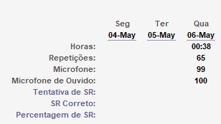
- Do the self-evaluation of the day (D.P.O) (escreva no Moodle)
- Write the “Relatório Detalhado” on Moodle (texto online)! (abaixo é o exemplo, escreva no Moodle)
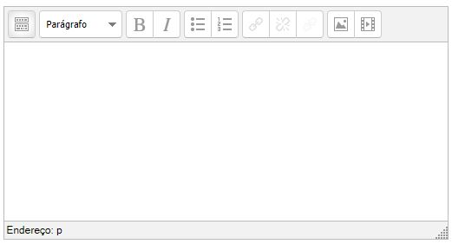

-I will be online during regular class time, you may contact me through:
leandro.ieijf2@gmail.com using e-mail or Hangouts.

